温馨提示：
此套题为Word版，请按住Ctrl,滑动鼠标滚轴，调节合适的观看比例，答案解析附后。关闭Word文档返回原板块。
考前过关训练(一)
空间几何体
(30分钟 50分)
一、选择题(每小题3分,共18分)
1.下列说法中,正确的是 ( )
A.有两个侧面是矩形的棱柱是直棱柱
B.侧面都是等腰三角形的棱锥是正棱锥
C.侧面都是矩形的直四棱柱是长方体
D.底面为正多边形,且有相邻两个侧面与底面垂直的棱柱是正棱柱
【解析】选D.认识棱柱一般要从侧棱与底面的垂直与否和底面多边形的形状两方面去分析,故A,C都不够准确,B中对等腰三角形的腰是否为侧棱未作说明,故也不正确.
2.所给三视图表示的简单组合体的结构特征是 ( )
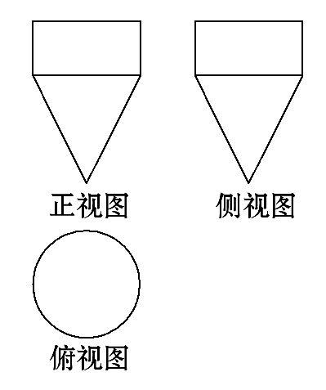
A.由圆柱和圆锥组成
B.由圆柱和棱锥组成
C.由棱柱和圆锥组成
D.由圆台和圆锥组成
【解析】选A.由三视图可知此组合体的上方是圆柱,下方是圆锥.
3.(2015·安徽高考)一个四面体的三视图如图所示,则该四面体的表面积是
( )
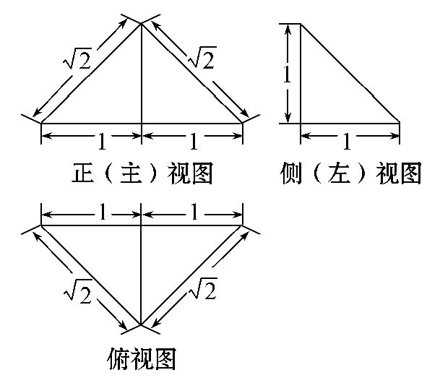
A.1+ B.2+
C.1+2 D.2
【解析】选B.由该四面体的三视图可知,该四面体的直观图如图所示:
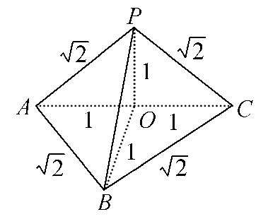
其中侧面PAC⊥底面ABC,且△PAC≌△BAC,由三视图中所给数据可知PA=PC=AB=BC=,取AC的中点O,连接PO,BO,则在Rt△POB中,PO=BO=1,可得PB=,所以S=2××()²+×2×2=+2.
4.轴截面为正方形的圆柱的侧面积与表面积的比是 ( )
A.1∶2 B.2∶3
C.1∶3 D.1∶4
【解析】选B.设圆柱的底面圆半径为r,母线长为l,依题意得l=2r,而S_{侧}=2πrl,
S_{表}=2πr²+2πrl,所以S_{侧}∶S_{表}=2πrl∶(2πr²+2πrl)=2∶3.
5.(2015·全国卷Ⅰ)《九章算术》是我国古代内容极为丰富的数学名著,书中有如下问题:“今有委米依垣内角,下周八尺,高五尺.问:积及为米几何?”其意思为:“在屋内墙角处堆放米(如图,米堆为一个圆锥的四分之一),米堆底部的弧长为8尺,米堆的高为5尺,问米堆的体积和堆放的米各为多少?”已知1斛米的体积约为1.62立方尺,圆周率约为3,估算出堆放的米约有 ( )
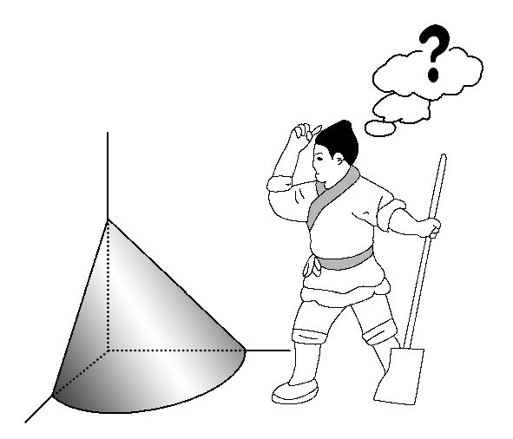
A.14斛 B.22斛
C.36斛 D.66斛
【解题指南】利用锥体底面的弧长,确定圆锥底面半径,求出米堆的体积,然后合成斛.
【解析】选B.设圆锥底面半径为r,则×2×3r=8,所以r=,所以米堆的体积为××3×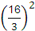×5=,故堆放的米约为÷1.62≈22.
6.如图,△O′A′B′是水平放置的△OAB的直观图,则△OAB的面积是 ( )
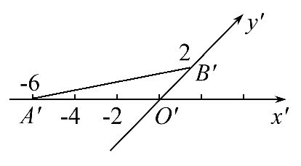
A.6 B.3 C.6 D.12
【解析】选D.由水平放置的平面图形的斜二测画法的规则可知,△OAB为直角三角形且直角边OB=2O′B′=4,OA=O′A′=6,因此S_{△OAB}=×4×6=12.
二、填空题(每小题4分,共12分)
7.一个几何体的三视图如图所示,则该几何体的表面积为________.
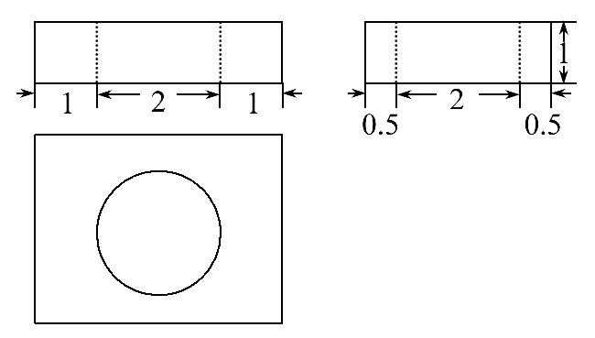
【解析】由三视图可知该几何体为长为4,宽为3,高为1的长方体内部挖去一个圆柱.
所以S_{表}=2×(4×3-π)+2×(3×1)+2×(4×1)+2π=24-2π+6+8+2π=38.
答案:38
【补偿训练】(2016·威海高一检测))如图,网格纸上正方形小格的边长为1(表示1cm),图中粗线画出的是某零件的三视图,该零件由一个底面半径为3cm,高为6cm的圆柱体毛坯切削得到,则切削掉部分的体积与原来毛坯体积的比值为________.
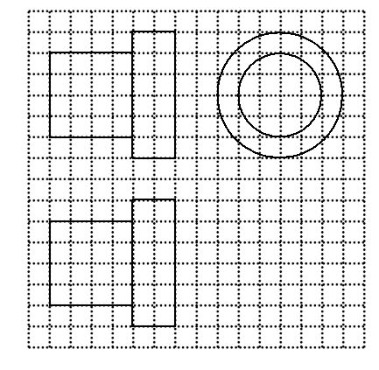
【解析】由零件的三视图可知,该几何体为两个圆柱组合而成,
切削掉部分的体积V₁=π×3²×6-π×2²×4-π×3²×2=20π(cm³),
原来毛坯体积V₂=π×3²×6=54π(cm³).
故所求比值为==.
答案:
8.(2015·四川高考)在三棱柱ABC-A₁B₁C₁中,∠BAC=90°,其正视图和侧视图都是边长为1的正方形,俯视图是直角边长为1的等腰直角三角形,设点M,N,P分别是AB,BC,B₁C₁的中点,则三棱锥P-AMN的体积是________.
【解析】由三视图可知,几何体的图形如图所示:几何体是底面为等腰直角三角形(直角边长为1),高为1的直三棱柱,所求三棱锥的高为NP=1,底面AMN的面积是底面三角形ABC的,
所求三棱锥P-AMN的体积是:
×××1×1×1=.
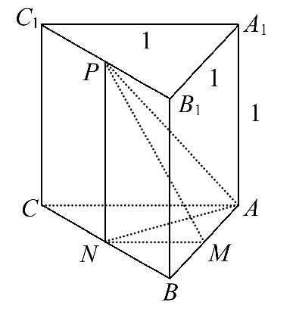
答案:
9.(2016·广州高一检测)已知正四棱锥O-ABCD的体积为,底面边长为,则以O为球心,OA为半径的球的表面积为________.
【解析】V_{四棱锥O-ABCD}=××h=,
得h=,
所以OA²=h²+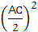=+=6.
所以S_{球}=4πOA²=24π.
答案:24π
三、解答题(每小题10分,共20分)
10.(2016·西安高一检测)如图,一个圆锥形的空杯子上面放着一个半球形的冰淇淋,如果冰淇淋融化了,会溢出杯子吗?请用你的计算数据说明理由.
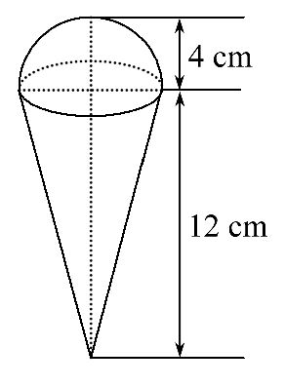
【解析】不会溢出杯子.因为V_{半球}=×πR³
=××π×4³≈134(cm³),
V_{圆锥}=πr²h=π×4²×12≈201(cm³),
134<201,
所以V_{半球}<V_{圆锥},
所以,冰淇淋融化了,不会溢出杯子.
11.(2016·郑州高一检测)如果一个几何体的正视图与侧视图都是全等的长方形,边长分别是4cm与2cm,如图所示,俯视图是一个边长为4cm的正方形.
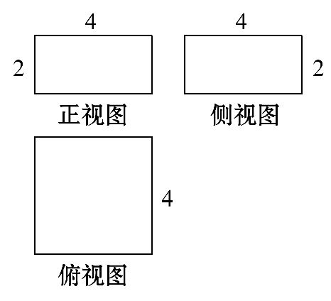
(1)求该几何体的表面积.
(2)求该几何体的外接球的体积.
【解析】(1)由题意可知,该几何体是长方体,底面是正方形,边长是4,高是2,
因此该几何体的表面积是:2×4×4+4×4×2=64(cm²),即几何体的表面积是64cm².
(2)由长方体与球的性质可得,长方体的体对角线是球的直径,记长方体的体对角线为d,球的半径是r,
d===6(cm),
所以球的半径为r=3cm.
因此球的体积V=πr³=×27π=36π(cm³),
所以外接球的体积是36πcm³.
关闭Word文档返回原板块

